Информатика в начальных классах.
Урок №7. Координатная решетка
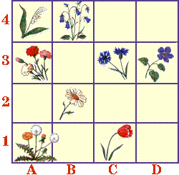
"Представьте себе, что вы - пчелки. Летая в поисках сладкого нектара вы обнаружили странное поле. Поле, где все цветы cмешались. На нем растут и полевые цветы, и садовые, встречаются даже лесные. Вкусы пчелок различны, значит различны и цветы, которые они выберут для будущего меда..."

Выполнить задачу - значит назвать координаты клеток, в которых находятся "нужные" цветы.
__________________________________________________________________

А сейчас СКАЗКА…

Кораблик
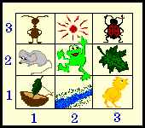
Пошли гулять (2,2), (3,1), (1,2), (1,3) и (3,3).
Пришли они на (2,1).
- Давайте купаться! - сказал Лягушонок и прыгнул в воду.
- Мы не умеем плавать, - сказали Цыпленок, Мышонок, Муравей и Жучок.
- Ква-ха-ха! Ква-ха-ха! - засмеялся Лягушонок. - Куда же вы годитесь! - И стал так хохотать - чуть было не захлебнулся.
Обиделись Цыпленок, Мышонок, Муравей и Жучок. Стали думать. Думали - думали и придумали.
Пошел Цыпленок и принес (3,2). Мышонок - ореховую скорлупку. Муравей соломинку притащил. А Жучок - веревочку.
И пошла работа: в скорлупку соломинку воткнули, листок веревочкой привязали и построили (1,1).
Столкнули кораблик в воду. Сели на него и поплыли!
Лягушонок голову из воду высунул, хотел еще посмеяться, а кораблик уже далеко уплыл... И не догонишь!

